STASJONSLÆRING

Stasjonslæring ved Buggeland skole er organisert slik at mindre elevgrupper rullerer på ulike læringsaktiviteter innenfor et gitt tidsrom. Vi vil utvikle gruppene slik at de er delt inn etter ELEVENES NÆRMESTE UTVIKLINGSSONE. Vi tar utgangspunkt i Vygotsky sin teori om at barn lærer best ”i området” mellom det eleven kan og det eleven ”står for tur” til å lære.
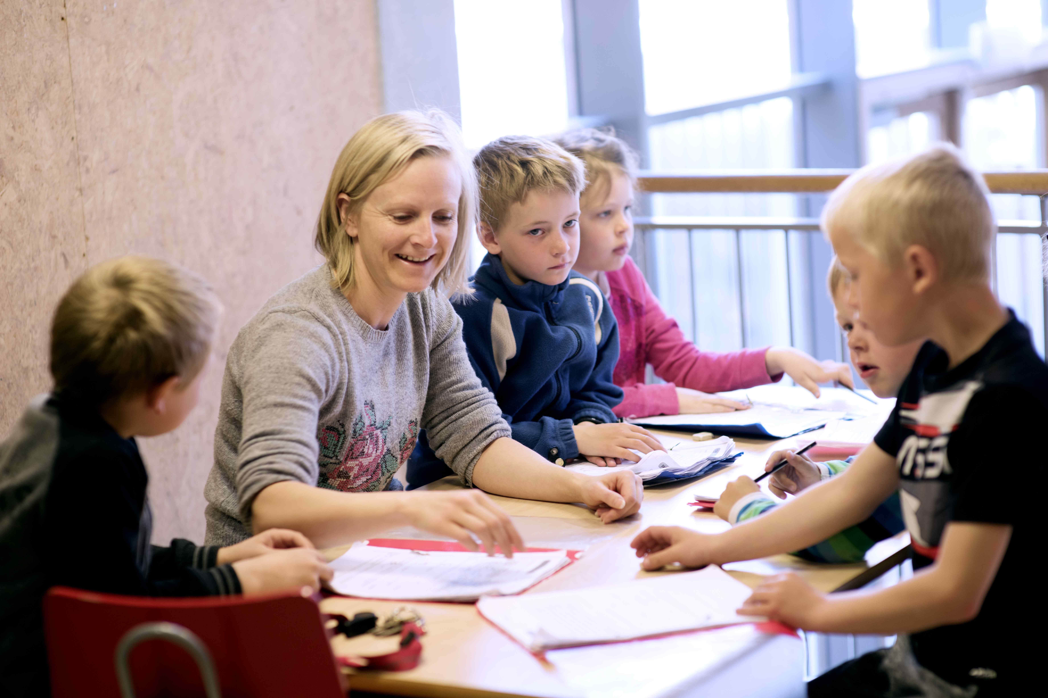

Stasjonene vi har skal minst inneholde:
- Lærerstyrt stasjon
- I KT
- Individuelt arbeid
- Samarbeid

Innenfor disse overordnede begrepene, finnes det mange måter å variere undervisningen på.
Det skal være stasjonslæring på alle trinn og en ønsker å organisere stasjonene slik at hver enkelt elev får best mulig læring. Organiseringen bør være gjenkjennende for de yngste. 1. og 2.trinn har stasjonslæring ukentlig i matematikk og norsk. På de øvrige trinn vil det variere i hvilke fag og hvor ofte en har stasjonslæring. Noen har også valgt å kombinere flere fag.

